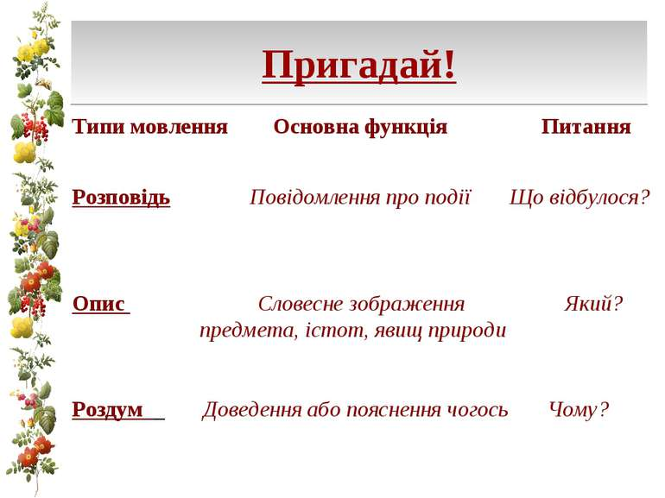
- Згрупувати заголовки текстів за типами мовлення та записати ці заголовки у 3 колонки:
Розповідь Опис Роздум

1) Лелека. 2) Дивовижна людина. 3) Легенда про щастя. 4) Спогади. 5) Що таке канікули? 6) У чому сенс життя? 7) Чи може бути людина
щасливою? 8) Олександр Довженко. 9) Роздуми художника. 10) На відпочинку в таборі. 11) Ярослав Мудрий. 12) На шляху до екологічної катастрофи. 13) Володимирський собор. 14) За селом. 15) Степ у передранішній тиші. 16) Батьківська хата.

- Списати, вставляючи пропущені літери.
До ч_го ж гарно й вес_ло було в нашому г_роді! Ото як вийти з сіней та подивитись навколо — геть-ч_сто все з_лене та буйне. А сад було як зацвіте в_сною! А що р_билось на поч_тку літа — огірки цвітуть, гарбузи цвітуть, картопля цвіте. Цвіте малина, см_родина, тютюн, квасоля. А соняшнику, а маку, буряків, л_боди, укропу, моркви! Ч_го тільки не насадить наша невгамовна мати (О. Довженко).

Визнач і запиши, до якого типу мовлення належить текст.

- Склади і запиши твір-розповідь (7-10 речень) на тему: «Як готується до Великодня моя родина».

Виконані завдання надсилайте викладачу у вигляді скріншоту або файлового документу у будь-який зручний для Вас спосіб:
- на електронну адресу: elena-preda@ukr.net
- на Viber: 380660602167
- в особистому повідомленні на Messenger у Фейсбуці за посиланням: https://www.facebook.com/profile.php?id=100006825092464

